[上海中医药大学附属曙光医院肛肠科研究撤稿风波来袭](https://mp.weixin.qq.com/s?__biz=MzkzMTg3NjkyMQ==&mid=2247488323&idx=1&sn=6feb4ca11550f7d699782ecb76a765cb&chksm=c396e778cec558141d7ceeadea43a448cab08ae1d406d12ae43484a63fea8d4215312bb10b02&scene=126&sessionid=1743267788)

科卫队[科研卫士](javascript:void(0);)2025-03-29 09:15:00浙江



专注科研诚信，营造良好科研氛围



Science Technology

**1**

**“论文信息”**

近日，发表于《Molecular Medicine Reports》期刊的研究‘Knockdown of TRIM9 attenuates irinotecan?induced intestinal mucositis in IEC?6 cells by regulating DUSP6 expression via the P38 pathway’ 因学术不端问题被撤回。该研究由Wenjun Zhao和Qingming Wang（通讯作者）共同完成，第一作者Wenjun Zhao单位为上海市宝山区中西医结合医院肛肠科，通讯作者Qingming Wang单位为上海中医药大学附属曙光医院肛肠科。

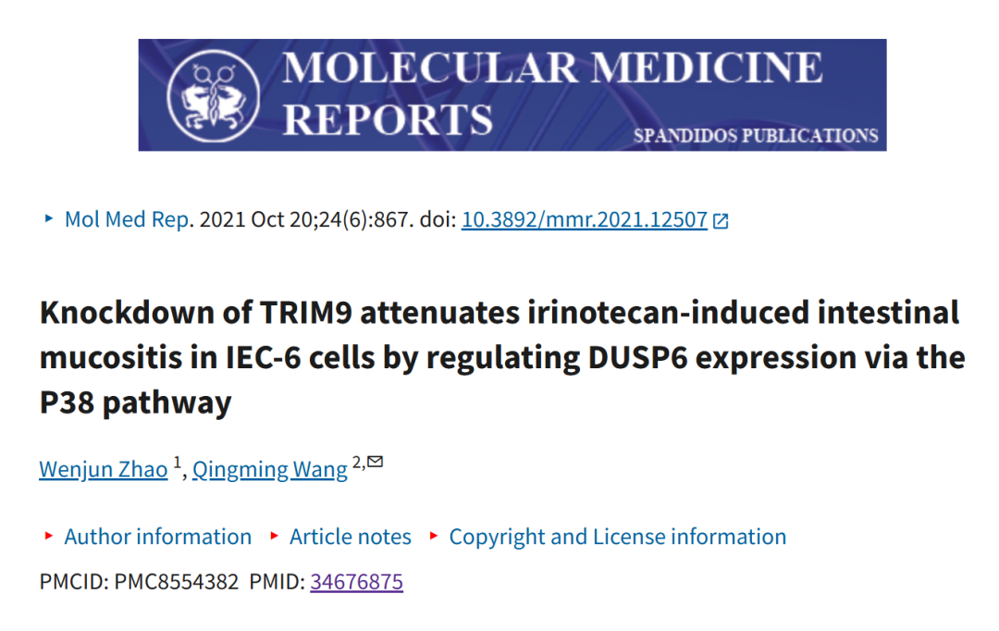

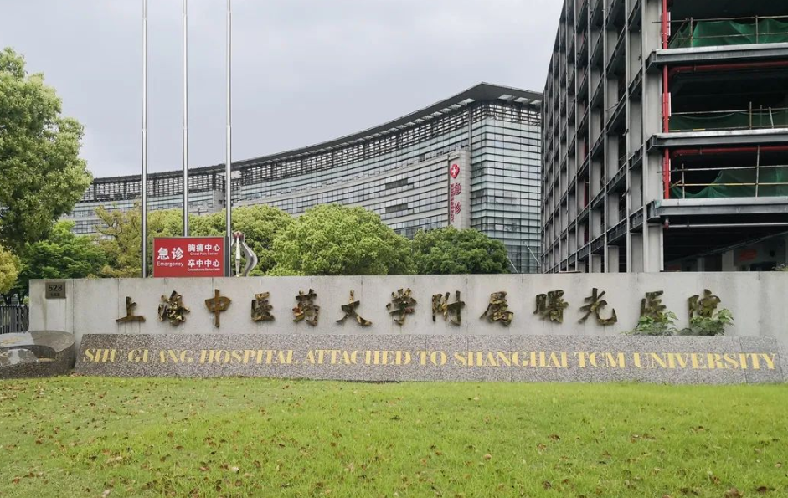

**2**

**“论文质疑”**

2024年8月评论人Hoya camphorifolia指出本文内参与其他研究图像重复：

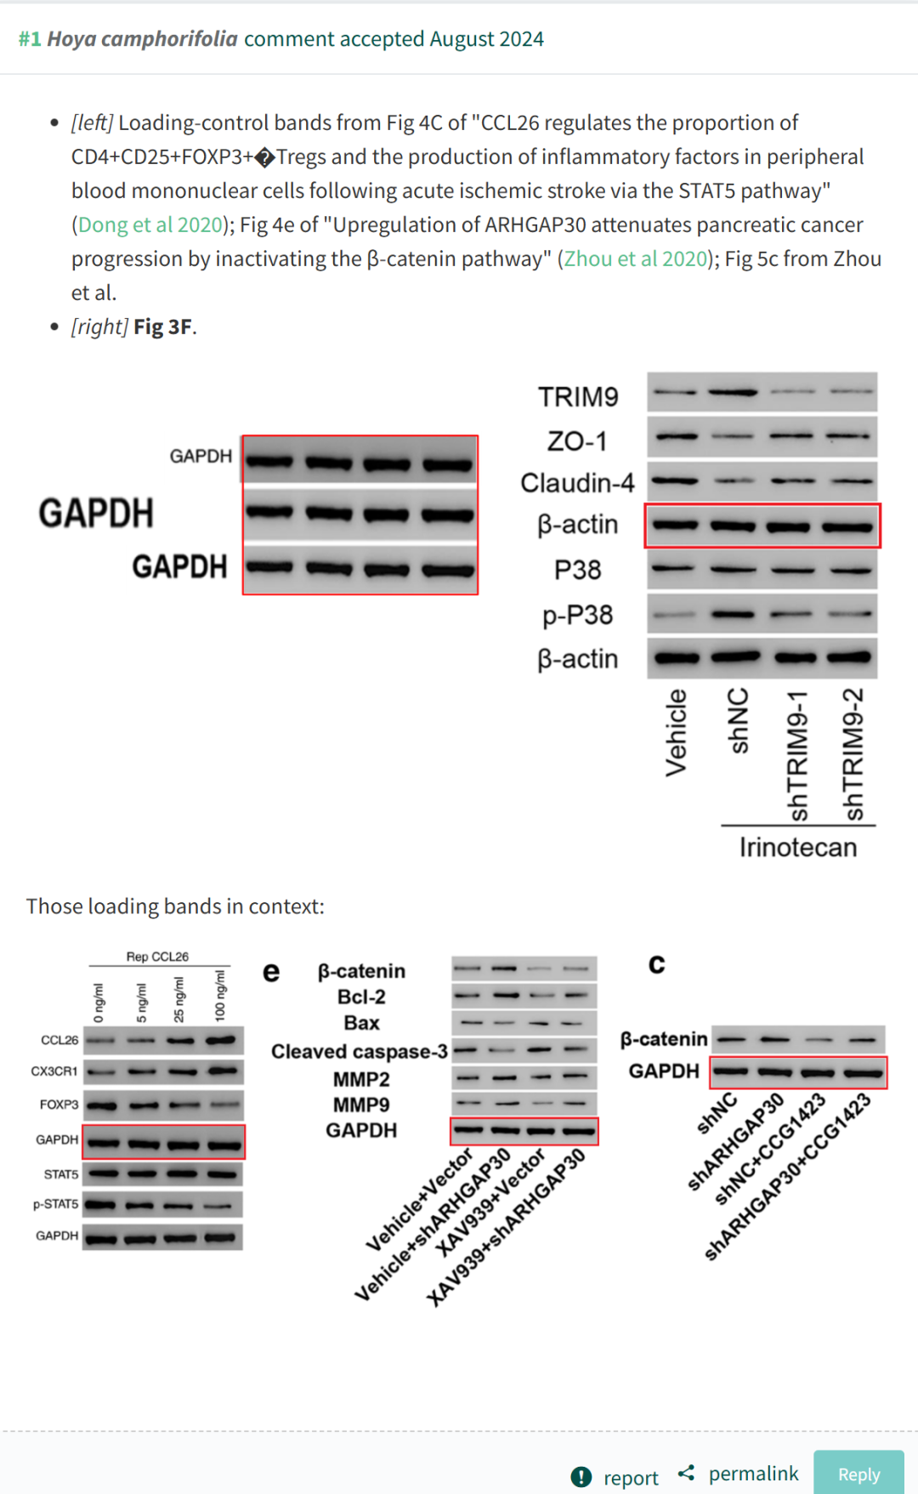

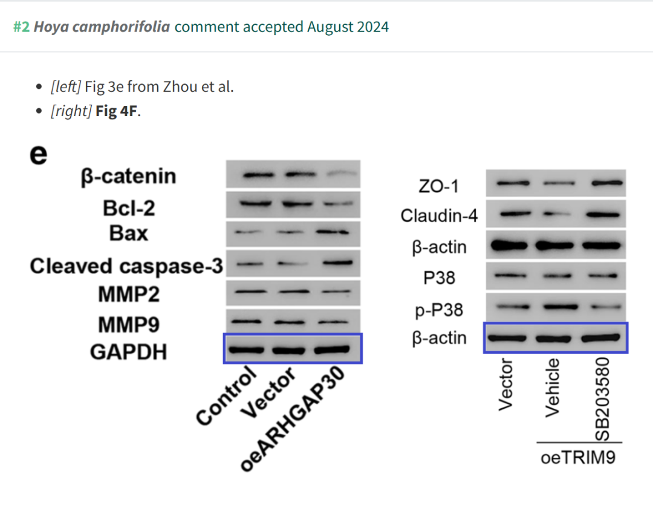

**3**

**“撤稿信息”**

2025 年 3 月 27 日撤回.

在这篇论文发表后，一位关心的读者提请编辑注意，第 6 页图 3E 中蛋白质印迹中显示的某些 β-肌动蛋白控制数据与不同研究机构的不同作者撰写的其他文章中以不同形式出现的数据惊人相似，这些文章在本文提交给分子医学报告之前已经在其他地方发表。由于上述数据显然之前已经发表过，Molecular Medicine Reports 的编辑决定从该杂志上撤回这篇论文。作者被要求解释这些问题，但编辑部没有收到令人满意的答复。对于由此造成的任何不便，编辑向读者道歉。

**参考文献：**

https://www.pubpeer.org/publications/0121C49F3D77A9AC4E6261E5A42BF1

声明：质疑信息来源于Pubpeer，提及人名均为音译对于文章内容的真实性、完整性、及时性本公众号不做任何保证或承诺，仅供读者参考









Science Technology



**欢迎关注“科研卫士”公众号**

**扫一扫添加好友**

